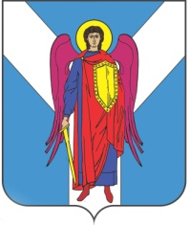

ДУМА ШПАКОВСКОГО МУНИЦИПАЛЬНОГО ОКРУГА
СТАВРОПОЛЬСКОГО КРАЯ ПЕРВОГО СОЗЫВА

РЕШЕНИЕ

29 сентября 2021 г. г. Михайловск № 245

Об утверждении Положения о муниципальном жилищном контроле на территории Шпаковского муниципального округа Ставропольского края

В соответствии с Жилищным кодексом Российской Федерации, федеральными законами от 6 октября 2003 года № 131-ФЗ «Об общих принципах организации местного самоуправления в Российской Федерации», от 31 июля 2020 года № 248-ФЗ «О государственном контроле (надзоре) и муниципальном контроле в Российской Федерации», Законом Ставропольского края от 27 декабря 2012 года № 129-кз «Об отдельных вопросах осуществления муниципального жилищного контроля», Уставом Шпаковского муниципального округа Ставропольского края Дума Шпаковского муниципального округа Ставропольского края

РЕШИЛА:

1. Утвердить прилагаемое Положение о муниципальном жилищном контроле на территории Шпаковского муниципального округа Ставропольского края.
2. Настоящее решение вступает в силу на следующий день после дня его официального опубликования, но не ранее 1 января 2022 года.

Председатель Думы
Шпаковского муниципального
округа Ставропольского края С.В.Печкуров

Глава Шпаковского
муниципального округа
Ставропольского края И.В.Серов

